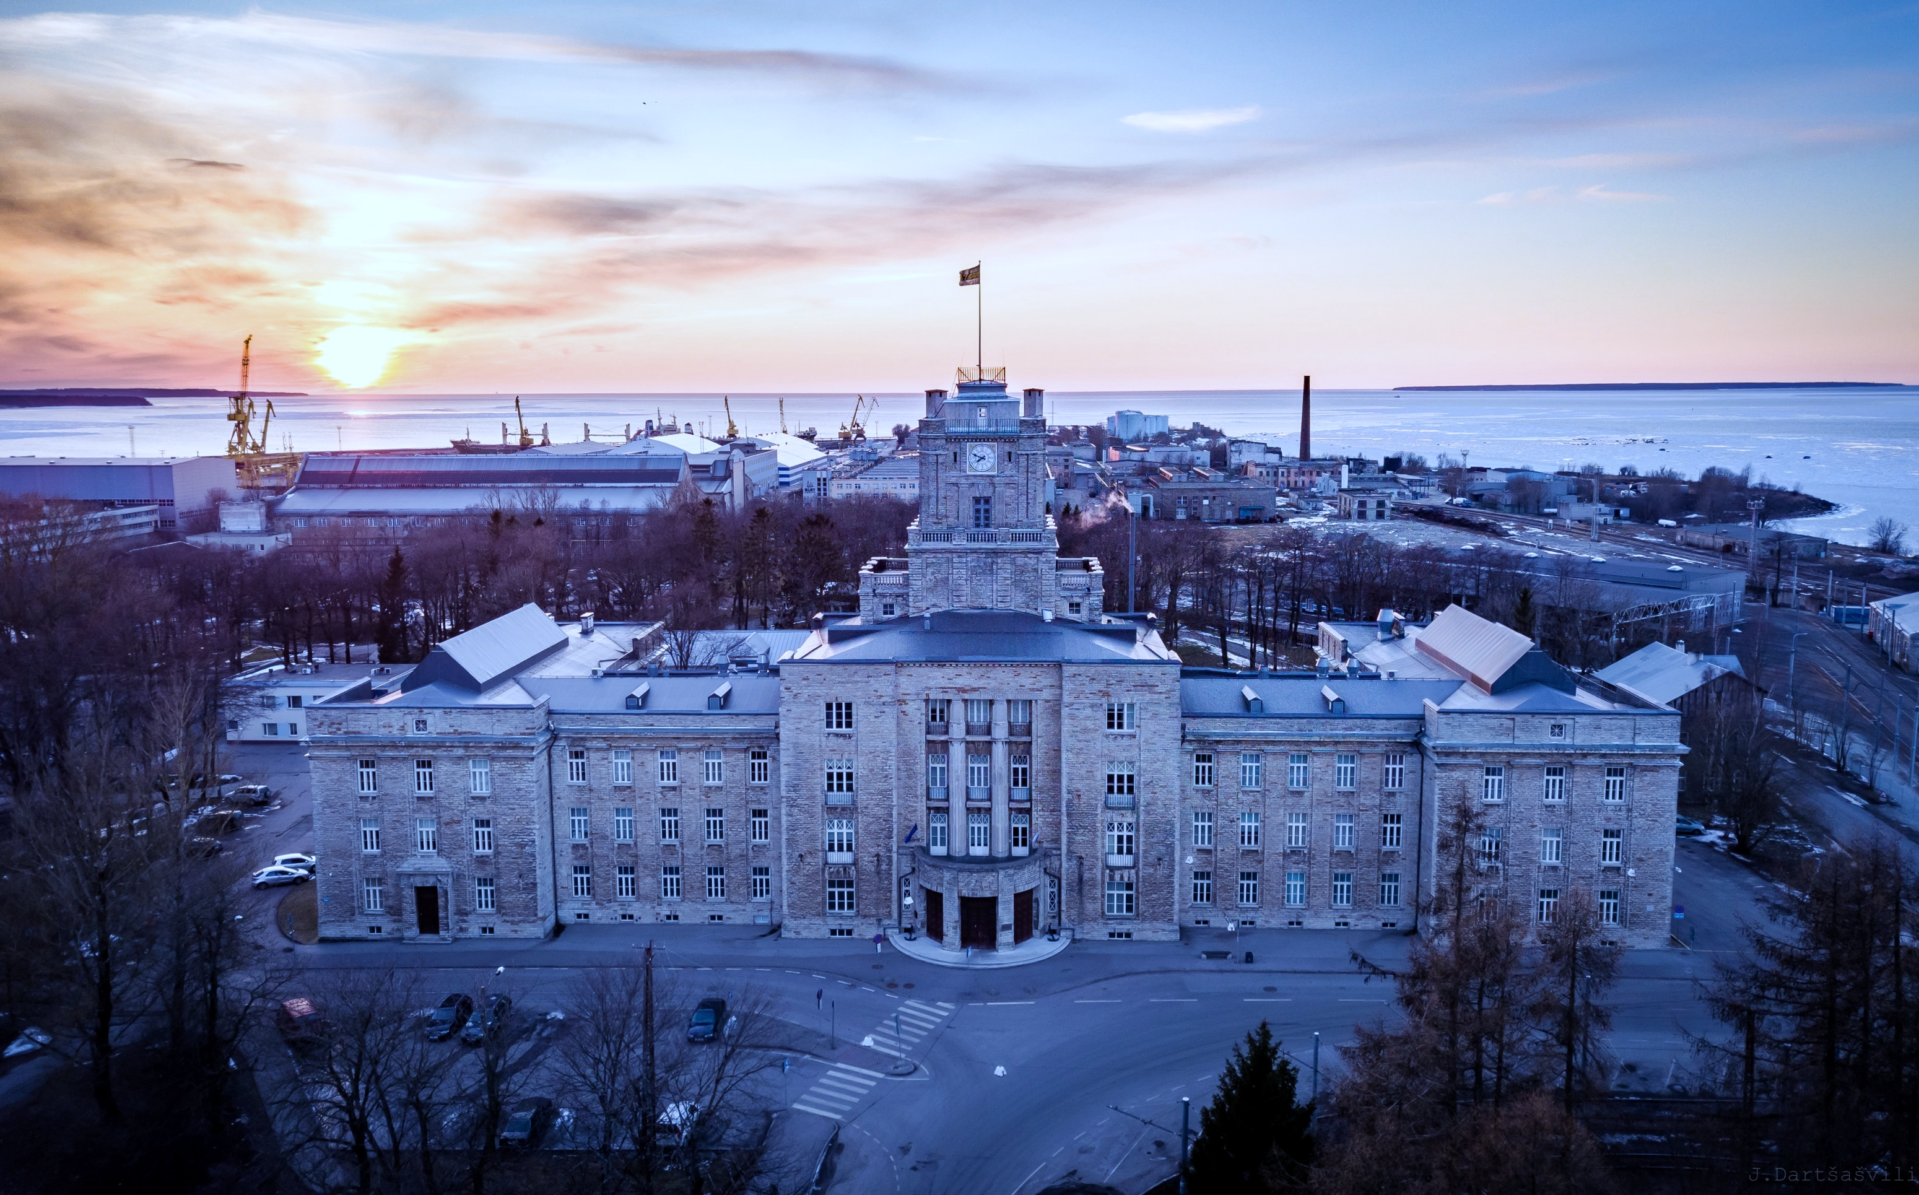

Tallinna Tehnikaülikooli Eesti Mereakadeemia
KVALITEEDIKÄSIRAAMAT

Versioon 6, 2021-05-03

Eesti Mereakadeemia kvaliteedikäsiraamat

- ORGANISATSIOONI KONTEKST
  - Organisatsiooni ja selle konteksti mõistmine
Tallinna Tehnikaülikooli Eesti Mereakadeemia (edaspidi EMERA) on Tallinna Tehnikaülikooli (edaspidi ülikool) teaduskonna tasandi akadeemiline struktuuriüksus, mis tegutseb samadel alustel teaduskonnaga. EMERA-l on kõik teaduskonna ja instituudi õigused ja kohustused, kui ülikooli põhikirjas või EMERA põhimääruses ei ole sätestatud teisiti.
EMERA on rahvusvaheliselt tunnustatud, mitmeastmelist merendusalast haridust andev ning valdkondlikku teadus- ja arendustegevust viljelev ainus omalaadne kompetentsikeskus Eestis.
EMERA ajalugu ulatub 100 aasta taha – 27. oktoobril 1919 algas õppetöö Tallinna Merekoolis, mille järglaseks EMERA-t loetakse. 1991. aastal loodi Tallinna Merekooli, Tallinna Merekolledži ja Tallinna Kutsekeskkooli nr 1 baasil Eesti Merehariduskeskus, mis nimetati 1999. aastal ümber Eesti Mereakadeemiaks. 2014. aastal ühines Eesti Mereakadeemia Tallinna Tehnikaülikooliga. 2017. aastast on EMERA ülikooli teaduskonna tasandi struktuuriüksus.
EMERA on oma riskijuhtimise tööriistas kindlaks määranud välised ja sisemised teemad, mis on asjakohased EMERA eesmärkide ja strateegiliste suundumuste seisukohalt ning mõjutavad EMERA võimet saavutada kvaliteedijuhtimissüsteemi kavatsetud tulemusi. EMERA seirab ja vaatab regulaarselt üle teabe selliste väliste ja sisemiste teemade osas direktoraadi koosolekutel ja juhtkonnapoolse ülevaatuse käigus.

  - Huvipoolte vajaduste ja ootuste mõistmine
EMERA on oma riskijuhtimise tööriistas kindlaks määranud kvaliteedijuhtimissüsteemile asjakohased huvipooled. EMERA peamised välised huvipooled on erinevad rahvusvahelised ja riiklikud reguleerivad asutused, ülikool, kliendid, konkurendid ja valdkondlikud organisatsioonid. EMERA peamised sisemised huvipooled on EMERA üliõpilased ja töötajad.

Standardi ISO 9001 mõistes on EMERA:
- tasemeõppe klientideks üliõpilased;
- täiendusõppe klientideks täiendusõppurid ja koolitusi tellivad ettevõtted/organisatsioonid;
- teadus- ja arendustegevuse klientideks uuringuid ja teadmusteenuseid tellivad ettevõtted/organisatsioonid.

EMERA ja ülikooli protsessikaartides on kindlaks määratud EMERA huvipoolte nõuded, mis on asjakohased kvaliteedijuhtimissüsteemile. EMERA seirab ja vaatab regulaarselt üle oma huvipoolte ja nende asjakohaste nõuete kohta saadavat teavet protsesside planeerimise ja arendamise käigus.

  - Kvaliteedijuhtimissüsteemi käsitlusala kindlaksmääramine
EMERA kvaliteedijuhtimissüsteemi käsitlusalaks on:
- merendusalane kõrgharidustaseme- ja täiendusõpe, sealhulgas laevapere liikmete taseme- ja täiendusõpe vastavalt meremeeste väljaõppe, diplomeerimise ja vahiteenistuse aluste rahvusvahelise konventsiooni ja riigisiseste õigusaktide nõuetele Eesti Mereakadeemias;
- merendusalane teadus- ja arendustegevus Eesti Mereakadeemias.

  - Kvaliteedijuhtimissüsteem ja selle protsessid
EMERA hakkas oma juhtimissüsteemi täiustama ning kvaliteedijuhtimissüsteemi juurutama 1999. aastal. Kvaliteedijuhtimissüsteemi väljatöötamise, rakendamise ja sertifitseerimise nõue kõikidele mereharidust andvatele institutsioonidele oli üks olulisematest meremeeste väljaõppe, diplomeerimise ja vahiteenistuse aluste rahvusvahelise konventsiooni (STCW) muudatustest, mille võttis Rahvusvaheline Mereorganisatsioon (IMO) vastu 7. juulil 1995. Nõuete rakendamise lõpptähtaeg oli 1. veebruar 2002. EMERA-le väljastas vastava kvaliteedijuhtimissüsteemi sertifikaadi sertifitseerimisasutus Lloyd`s Register 2001. aastal. EMERA kvaliteedijuhtimissüsteem on välja töötatud ja rakendatud Rahvusvahelise Standardimisorganisatsiooni (ISO) kvaliteedijuhtimissüsteemi standardi ISO 9001:2015 nõuete alusel.

EMERA kvaliteedikäsiraamat on EMERA kvaliteedijuhtimissüsteemi kirjeldav põhidokument, mis annab ülevaate EMERA kvaliteedijuhtimissüsteemist, selle ülesehitusest ja olemusest ning mis on EMERA kvaliteedijuhtimissüsteemi üheks osaks.

EMERA kvaliteedijuhtimissüsteemi protsessid
Tugiprotsessid | Põhiprotsessid
juhtimine (V1) | tasemeõpe (V2) | täiendusõpe (V3) | teadus- ja arendustegevus (V4)

EMERA protsesse on kirjeldatud EMERA ja ülikooli protsessikaartides. EMERA kvaliteedijuhtimissüsteem lähtub:

- rahvusvahelistest nõuetest:
meremeeste väljaõppe, diplomeerimise ja vahiteenistuse aluste rahvusvaheline konventsioon ja koodeks
direktiiv 2008/106/EÜ meremeeste väljaõppe miinimumtaseme kohta
standard ISO 9001:2015

- riigisisestest nõuetest:
meresõiduohutuse seadus
Vabariigi Valitsuse määrus nr 96
kõrgharidusseadus
kõrgharidusstandard
teadus- ja arendustegevuse korralduse seadus
Tallinna Tehnikaülikooli seadus

- ülikooli nõuetest ja eesmärkidest:
Tallinna Tehnikaülikooli põhikiri
Tallinna Tehnikaülikooli arengukava
Tallinna Tehnikaülikooli akadeemiline arengukava
teised ülikooli regulatsioonid

- EMERA-sisestest nõuetest ja eesmärkidest:
Eesti Mereakadeemia põhimäärus
Eesti Mereakadeemia tegevusstrateegia
Eesti Mereakadeemia kvaliteedikäsiraamat
teised EMERA regulatsioonid

Dokumenteeritud teabe koostamine, kaasajastamine ja ohjamine
EMERA kvaliteedijuhtimissüsteemi regulatsioonide ja protsessikaartide haldamist on kirjeldatud vastava regulatsiooni ja protsessikaardiga. EMERA kvaliteedijuhtimissüsteemi regulatsioonid kinnitab EMERA direktor oma korraldusega. EMERA kasutab ülikooli dokumendihaldussüsteemi.

- EESTVEDAMINE
  - Eestvedamine ja pühendumus
EMERA tippjuhtkond on võtnud vastutuse kvaliteedijuhtimissüsteemi mõjususe ja eestvedamise eest. Selleks rakendatakse protsessipõhist lähenemisviisi, riskipõhist mõtlemist, järjepidevat parendamist ning tagatakse, et kvaliteedijuhtimine on osa EMERA strateegilisest juhtimisest.
EMERA strateegilise juhtimise eesmärk on EMERA strateegiliste eesmärkide saavutamine. EMERA strateegilist juhtimist on kirjeldatud vastaval protsessikaardil.
EMERA riskijuhtimise eesmärk on tuvastada EMERA eesmärke oluliselt mõjutada võivaid asjaolusid ehk riske ning vähendada nende võimalikku negatiivset mõju läbi teadliku tegevuse. EMERA riskijuhtimine toimub regulaarselt läbi direktoraadi koosolekute. Riskipõhise mõtlemise ergutamiseks on EMERA tulemusjuhtimise tööriistal projektide põhised riskijuhtimise moodulid.
EMERA kvaliteedijuhtimissüsteemi mittevastavuste korrigeerivate tegevuste läbiviimist ning parendamist on kirjeldatud vastava regulatsiooni ja protsessikaartidega.

  - Juhtpõhimõtted
    - Kvaliteedialaste juhtpõhimõtete sisseseadmine

EMERA missioon on koolitada kõrgelt tunnustatud merendusvaldkonna tippspetsialiste, panustada merendusalasesse teadus- ja arendustegevusse ning osutada teenuseid merendussektorile.

EMERA visioon on kasvada rahvusvaheliselt hinnatud merendusvaldkonna kompetentsikeskuseks.

EMERA väärtused on:
- professionaalsus ja usaldusväärsus – meiega töötavad inimesed, kes väärtustavad enesearengut, osalevad aktiivselt õppe-, teadus- ja innovatsioonitegevuses ning hoiavad au sees meretraditsioone;
- ettevõtlikkus ja uuendusmeelsus – kasutame kaasaegseid tehnoloogiaid, rakendame paindlikke õppemeetodeid ja arvestame ühiskonna ootustega merendusvaldkonna haridusele;
- avatus ja koostöövalmidus – oleme avatud headele mõtetele ning tegutseme koostöös partnerite ja merendusvaldkonna ettevõtetega tuginedes nende vajadustele.

EMERA kvaliteedialased juhtpõhimõtted (kvaliteedipoliitika) on järgmised:
- järgime meile kohalduvaid nõudeid, tagamaks EMERA lõpetajate ning teadus- ja arendustegevuse rahvusvaheline tunnustatus;
- juurutame ühtsetel alustel toimivat järjepideval parendamisel põhinevat läbipaistvat juhtimissüsteemi, kasutame kaasaegseid juhtimisvõtteid ja -vahendeid, lähtume riski- ja protsessipõhisest mõtlemisest;
- püüdleme kliendirahulolu suurendamisele läbi kliendikeskse tegutsemise, mõistes ja täites klientide vajadusi ning püüdes ületada nende ootusi.

EMERA kvaliteedialased eesmärgid lähtuvad kvaliteedialastest juhtpõhimõtetest ning protsesside kvaliteedimõõdikutest ja vastavatest seiretulemustest. EMERA kvaliteedialased eesmärgid seatakse EMERA tegevusstrateegias.

    - Kvaliteedialaste juhtpõhimõtete teatavaks tegemine
EMERA kvaliteedialased juhtpõhimõtted on dokumenteeritud käesolevas kvaliteedikäsiraamatus, mis on kättesaadav kõikidele EMERA töötajatele. EMERA kvaliteedialased juhtpõhimõtted on asjakohastele huvipooltele lisaks kättesaadavad EMERA kodulehel. Uuele töötajale kvaliteedijuhtimissüsteemi, sh kvaliteedialaste juhtpõhimõtete tutvustamise eest vastutab töötaja vahetu juht.

  - Organisatsioonisisesed rollid, kohustused ja volitused
EMERA akadeemiline otsustuskogu on EMERA nõukogu, mille koosseis ja pädevus on kehtestatud EMERA põhimäärusega ning töö korraldus EMERA nõukogu kodukorraga. EMERA nõukogu koosseisu kinnitab EMERA direktori ettepanekul ülikooli rektor kuni kolmeks aastaks.

EMERA tippjuhtkonda kuuluvad EMERA direktor ja tema asetäitjad (ülikooli mõistes prodekaanid): õppedirektor, arendusdirektor ja kvaliteedijuht. EMERA direktoril on ülikooli mõistes kõik dekaani ja instituudi direktori õigused ja kohustused, kui ülikooli põhikirjas või EMERA põhimääruses ei ole sätestatud teisiti.
EMERA direktori nõuandev kogu on direktoraat, mille koosseis ja töö korraldus on kehtestatud direktoraadi kodukorras. Direktoraadi liikmed moodustavad EMERA juhtkonna.

EMERA struktuuri ja keskuste tegevuse alused kinnitab direktor. EMERA keskuse tegevuse alustes on kehtestatud keskuse tegevusvaldkonnad, eesmärk, ülesanded, struktuur, juhtimine, vara ja finantseerimine.

EMERA töötajate ametikoha üldandmed ja struktuur, töö kirjeldus (sh tööülesanded ja õigused) ja kvalifikatsiooninõuded on kehtestatud ametijuhenditega. Igal töötajal on üks ametijuhend – vajadusel on erinevad lisaülesanded (nt keskuse või -programmijuhtimise tööülesanded) toodud akadeemilise ametikoha põhises ametijuhendis.

